

المملكة العربية السعودية

وزارة التعليم
اإلدارة العامة للتعليم بمنطقة عسير
مكتب التعليم بخميس مشيط

قسم الصفوف االولية

اخطة الزمنية لتدريس مقرر ) القرآن الكريم -حتفيظ ( الفصل الدراسي )األول ( للصف ) األول االبتدائي( للعام الدراسي 1441/1440هـ عدد احصص االسبوعية11 = حصة.
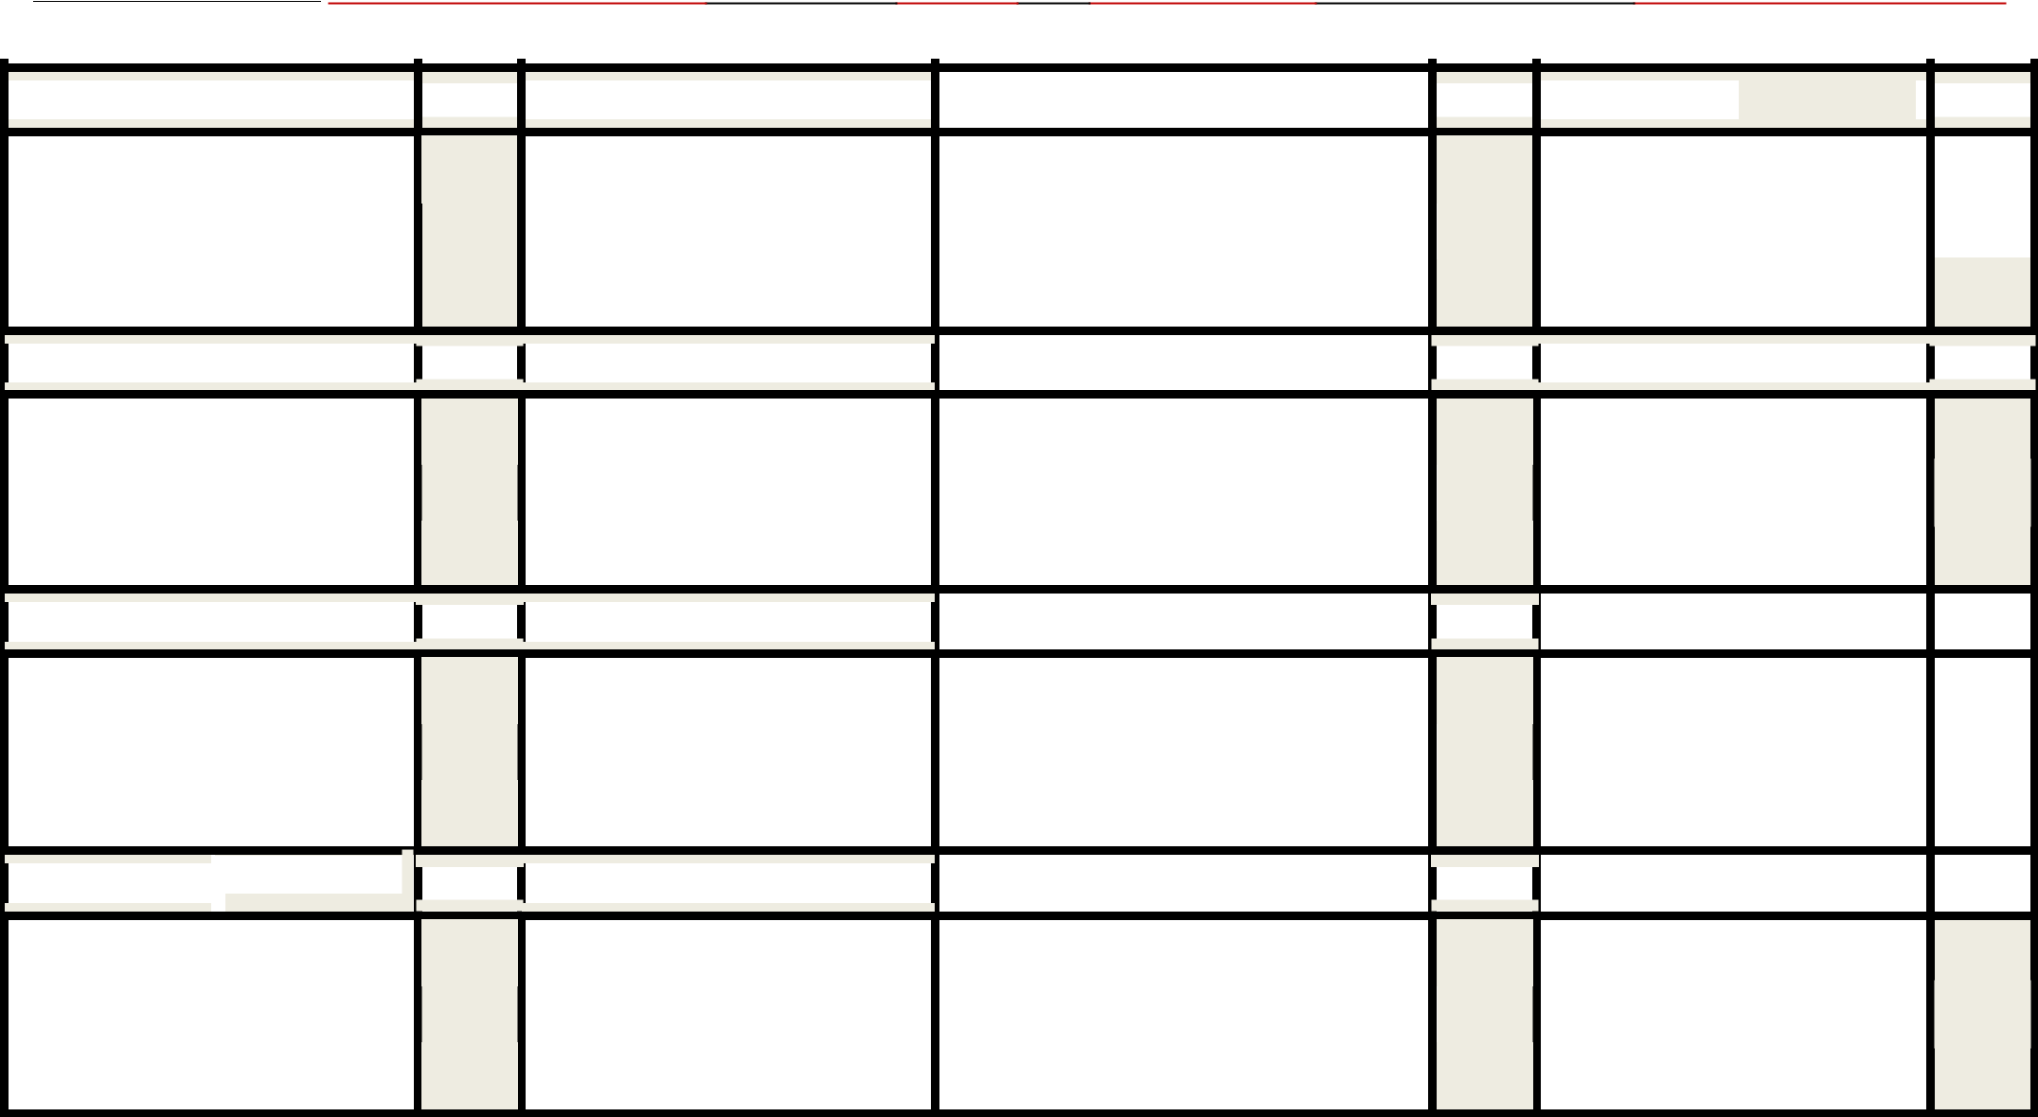

األطبىع 1441/1/2هـ 1441/1/6هـ

1 | األطبىع انتًهٍذي

األطبىع1441/1/30هـ1441/2/4هـ
- طىرة انُصز )3-1(

طىرة انكافزوٌ ) )6-1

 | األطبىع |  |  |  | 1441/2/21هـ |  | 1441/3/3هـ
 |  |  |  |  | طىرة انهًشة )9-1(
 | 9
 | 9 |  |  |  | طىرة انعصز )3-1(
 | األطبىع |  |  |  | 1441/3/22هـ |  | 1441/4/1هـ

- طىرة انبٍُت )1-1(

األطبىع

2

األطبىع

6

األطبىع

11

األطبىع

14

 | 1441/1/9هـ |  |  | 1441/1/13هـ |  | األطبىع
 | طىرة انفاتحت )2-1( |  |  |  |  | 3
 | طىرة انُاص )6-1( |  |  |  |  | 3
 | 1441/2/2هـ |  |  | 1441/2/11هـ |  | األطبىع
 | طىرة انكىثز )3-1( |  |  |  |  | 7
 | طىرة انًاعىٌ ) )2-1 |  |  |  |  | 7
 | 1441/3/6هـ |  |  | 1441/3/10هـ
 | 1441/3/6هـ |  |  | 1441/3/10هـ |  | األطبىع
 | طىرة انتكاثز )1 - 1(
 |  |  |  |  |  | 11
 | طىرة انقارعت )4-1( |  |  |  |  | 11
 | 1441/4/4هـ |  |  | 1441/4/1هـ |  | األطبىع
 | طىرة انقذر))5-1 |  |  |  |  | 15
 | طىرة انعهق )1 - 1( |  |  |  |  | 15

1441/1/16هـ1441/1/20هـ

طىرة انفهق )5-1(

طىرة اإلخالص))4-1

1441/2/14هـ1441/2/11هـ

طىرة قزٌش )4 -1(
طىرة انفٍم ) )5-1

1441/3/13هـ1441/3/12هـ

طىرة انقارعت )11-5(

طىرة انعادٌاث )5 - 1(

1441/4/11هـ1441/4/15هـ

طىرة انعهق))19-9

طىرة انتٍٍ )4-1(

األطبىع

4

األطبىع

8

األطبىع

12

األطبىع

16

1441/1/23هـ1441/1/22هـ

طىرة انًظذ )5-1(

1441/2/21هـ1441/2/25هـ

تقىٌى انفتزة األونى

1441/3/20هـ1441/3/24هـ

طىرة انعادٌاث) )11-6

طىرة انشنشنت))1-1

1441/4/11هـ_{1441/4/22هـ}

طىرة انتٍٍ )1-5(

ٌُزاعى االنتشاو بانتىسٌع وانتًشً وفقه ، وٌكىٌ االختبار انتحزٌزي نهفتزة األونى األطبىع انثايٍ ، واالختبار انتحزٌزي نهفتزة انثاٍَت فً األطبىع انظادص عشز ، يع اطتكًال تُفٍذ انبزايج انعالجٍت نهطانباث غٍز انًتقُاث نًعاٌٍز انتقىٌى فً األطبىع انظابع عشز وانثايٍ عشز ؛ عهًا بأَه ٌُبغً انبذء بتُفٍذ انخذياث اإلرشادٌت وانبزايج انعالجٍت يٍ َهاٌت انفتزة األونى نغٍز انًتقُاث ويٍ بذاٌت انعاو انذراطً نهطانباث انًعٍذاث ، وكذنك اطتثًار األطبىع انظابع عشز فً تُفٍذ أَشطت إثزائٍت نهطانباث انًتقُاث .

إعذاد / يشزفاث انصفىف األونٍت بًكتب انتعهٍى بخًٍض يشٍط

